高質感薄型藍芽喇叭
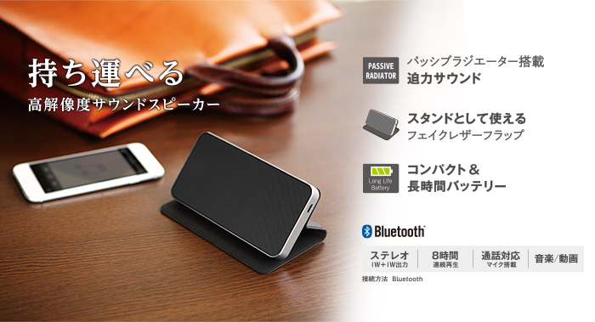
謝謝您購買ELECOM高質感薄型藍芽喇叭，
請依以下步驟操作使用本產品，謝謝。

翻蓋式Bluetooth®藍芽喇叭各部名稱

請確認以下商品各部名稱。
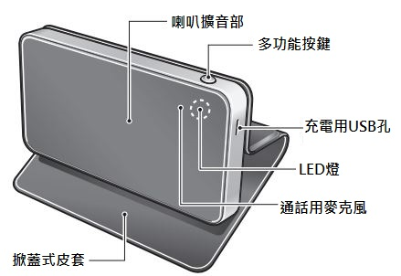

主要操作方法一覽表
請參考以下主要操作快速一覽表。

項目 | 操作多功能按鍵 | LED燈顯示
開啟電源 | 在關閉電源的狀態下，長按多功能按鍵3秒以上 | 不亮燈→閃爍藍色
關閉電源 | 在開啟電源的狀態下，長按多功能按鍵5秒以上 | 閃爍紅色→不亮燈
可連接藍芽狀態(未連接前) | 在關閉電源的狀態下，長按多功能按鍵5秒以上 | 交互閃爍紅色及藍色
連接中 | - | 3秒一次閃爍藍色
停止音樂/播放音樂 | 在播放音樂時/未播放音樂時，短按多功能按鍵1次 | -
接電話/掛電話 | 在來電鈴聲響起時/通話中，短按多功能按鍵1次 | -
充電中 | - | 持續亮紅燈
完成充電 | - | 不亮燈
**請注意：因使用3C產品規格不同，有可能無法播放音樂或接聽電話。

第一次拆封本商品時
第一次拆封本商品時，需先進行充電。
充電可使用附屬的USB線進行充電。請連接電腦USB孔或USB充電座進行充電。
充電時間約2小時(因電源來源會有誤差)，本商品安全設計上，請在充完電後再行開啟電源。充電狀態請參考上述「主要操作方法一覽表」。

藍芽連接(配對)方法
- 請在充完電後，在關閉電源的狀態下，長按多功能按鍵5秒以上。
- 確認LED燈顯示「交互閃爍紅色及藍色」。
- 請操作手邊手機或其他可連接藍芽3C商品畫面，到藍芽設定畫面。(詳細請詢問該3C商品廠商)
- 在3C產品藍芽設定畫面上找到本產品代號「SPTR02」後，按下進行連接。
- 確認本商品LED燈顯示「3秒一次閃爍藍色」，表示已成功完成連接。

<<商品規格>>
藍芽性能 | Bluetooth標準規格 version3.0
輸出 | Bluetooth power class2
最大通信距離 | 無任何障礙物環境中,約10m
載波 | 2.4GHz
周波數擴散 | FHSS
支援Bluetooth Profile | A2DP,AVRCP,HFP,HSP
對應編碼 | SBC
對應內容保護 | SCMS-T方式
最大可登錄機器數 | 8台
多點功能(同時待機) | 不支援
NFC | 不支援
輸出音壓 | 81.5dB
Driver unit | 全音域 Φ40mm x 2個
再生頻率 | 180Hz-20,000Hz
可連續撥放時間 | SBC:約8小時
可連續通話時間 | 約8小時
連續待機時間 | 約450小時
電源 | micro USB充電
內藏電池 | 鋰電池
充電時間 | 約2小時
輸入端子 | USB Micro-B×1(充電用)
操作時環境條件  (溫度) | 5℃～35℃
操作時環境條件  (相對溼度) | 20%～80%(無凝結狀態時)
保管時環境條件  (溫度) | -10℃～50℃
保管時環境條件  (相對溼度) | 20%～80%(無凝結狀態時)
外型尺寸 | 137×72×18mm(不含凸起部分)
重量 | 約243g
內容物 | USB充電線(60cm)、使用說明書、藍芽簡單連接說明書、收納袋
產地 | 中國

